|  |  |  |  |
| --- | --- | --- | --- |
| **Adı:** |  | **…………………. Ortaokulu** |  |
| **Soyadı:** |  | **………………. Eğitim Öğretim Yılı** | Tarih: ……/……/ 20.. |
| **Sınıfı:** |  | **DİN KÜLTÜRÜ VE AHLAK BİLGİSİ** | Aldığı Not |
| **No:** |  | **8. Sınıf 2.Dönem 1. Yazılı / Sınav Soruları** |  |

İslam dini bireyin ve toplumun hayatını düzenlemeye yönelik birçok emir, uyarı, öğüt ve ilke içerir.

1. İslam dininin temelini oluşturan esasları yazınız. (15 puan)
2. Allah’a inanmak ve diğer inanç esaslarını benimsemek kişiye neler kazandırır?(15 puan)
3. Dinin korunması için alınması gereken üç önlem yazınız. (15 puan)

Hz. Yusuf’un kıssasını okuduğumuzda hayatının her dönemine damgasını vuran bir gömlek hikayesi buluruz.

1. Hz. Yusuf ‘un üç gömleğini kısaca yazınız. (15 puan)

Kısa bir sure olmasına rağmen anlam olarak Kur’an’ın en ağır ve etkileyici ayetlerini içermektedir. Sahabelerden iki kişi rastlaştıklarında bu sureyi okumadan ayrılmazlardı.

1. Asr suresi’ne göre insanlardan kurtuluşa eren dört grubu yazınız. (20 puan)
2. Hz. Muhammed’in doğruluğu ve güvenilir kişiliği ile ilgili iki örnek olay yazınız. (20 puan)

|  |
| --- |
| Başarılar Dilerim ☺ |
| Din Kültürü ve Ahlak Bilgisi Öğretmeni |
| …………………………………………. |

DİN KÜLTÜRÜ VE AHLAK BİLGİSİ

8. Sınıf 2.Dönem 1. Yazılı / Test Sınavı-1

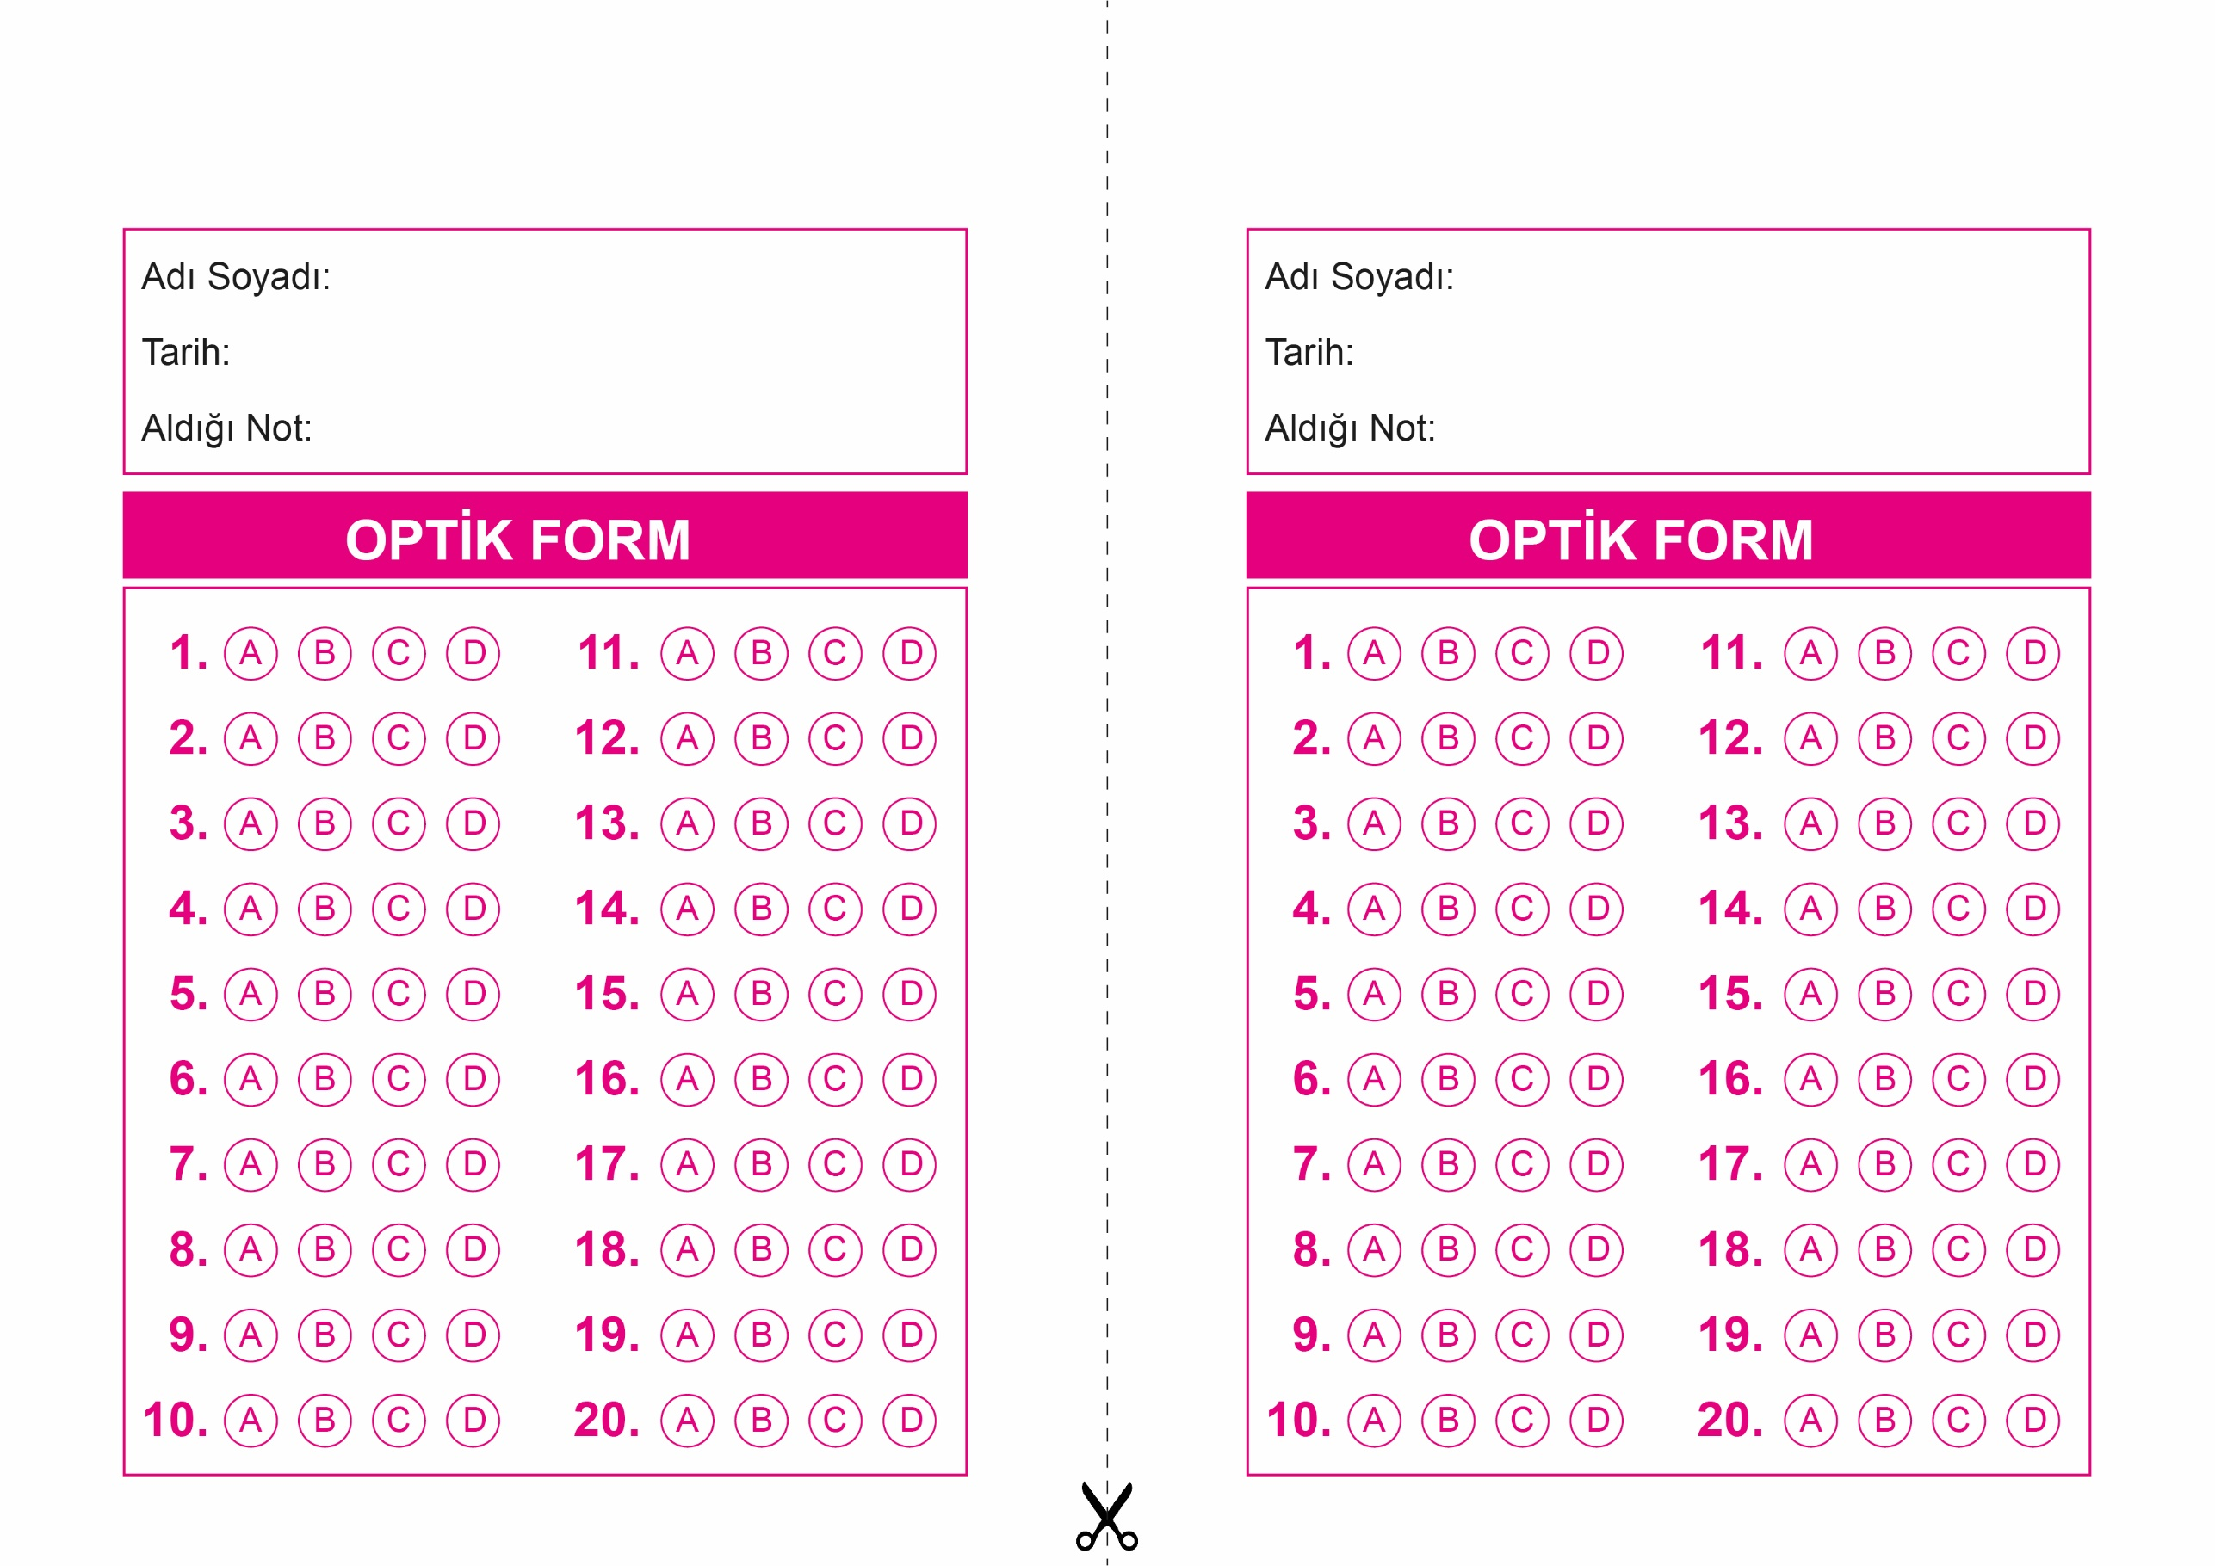

DİN KÜLTÜRÜ VE AHLAK BİLGİSİ

6. Sınıf 2.Dönem 1. Yazılı / Sınav Soruları

OPTİK FORMU FOTOKOPİ İLE (A4 KAĞIDI) ÇOĞALTTIKTAN SONRA BURADAN KESEBİLİRSİNİZ.

DİN KÜLTÜRÜ VE AHLAK BİLGİSİ

8. Sınıf 2.Dönem 1. Yazılı / Test Sınavı-1



**8. SINIF SINAV VE CEVAP ANAHTARI İÇİN TIKLAYINIZ**

